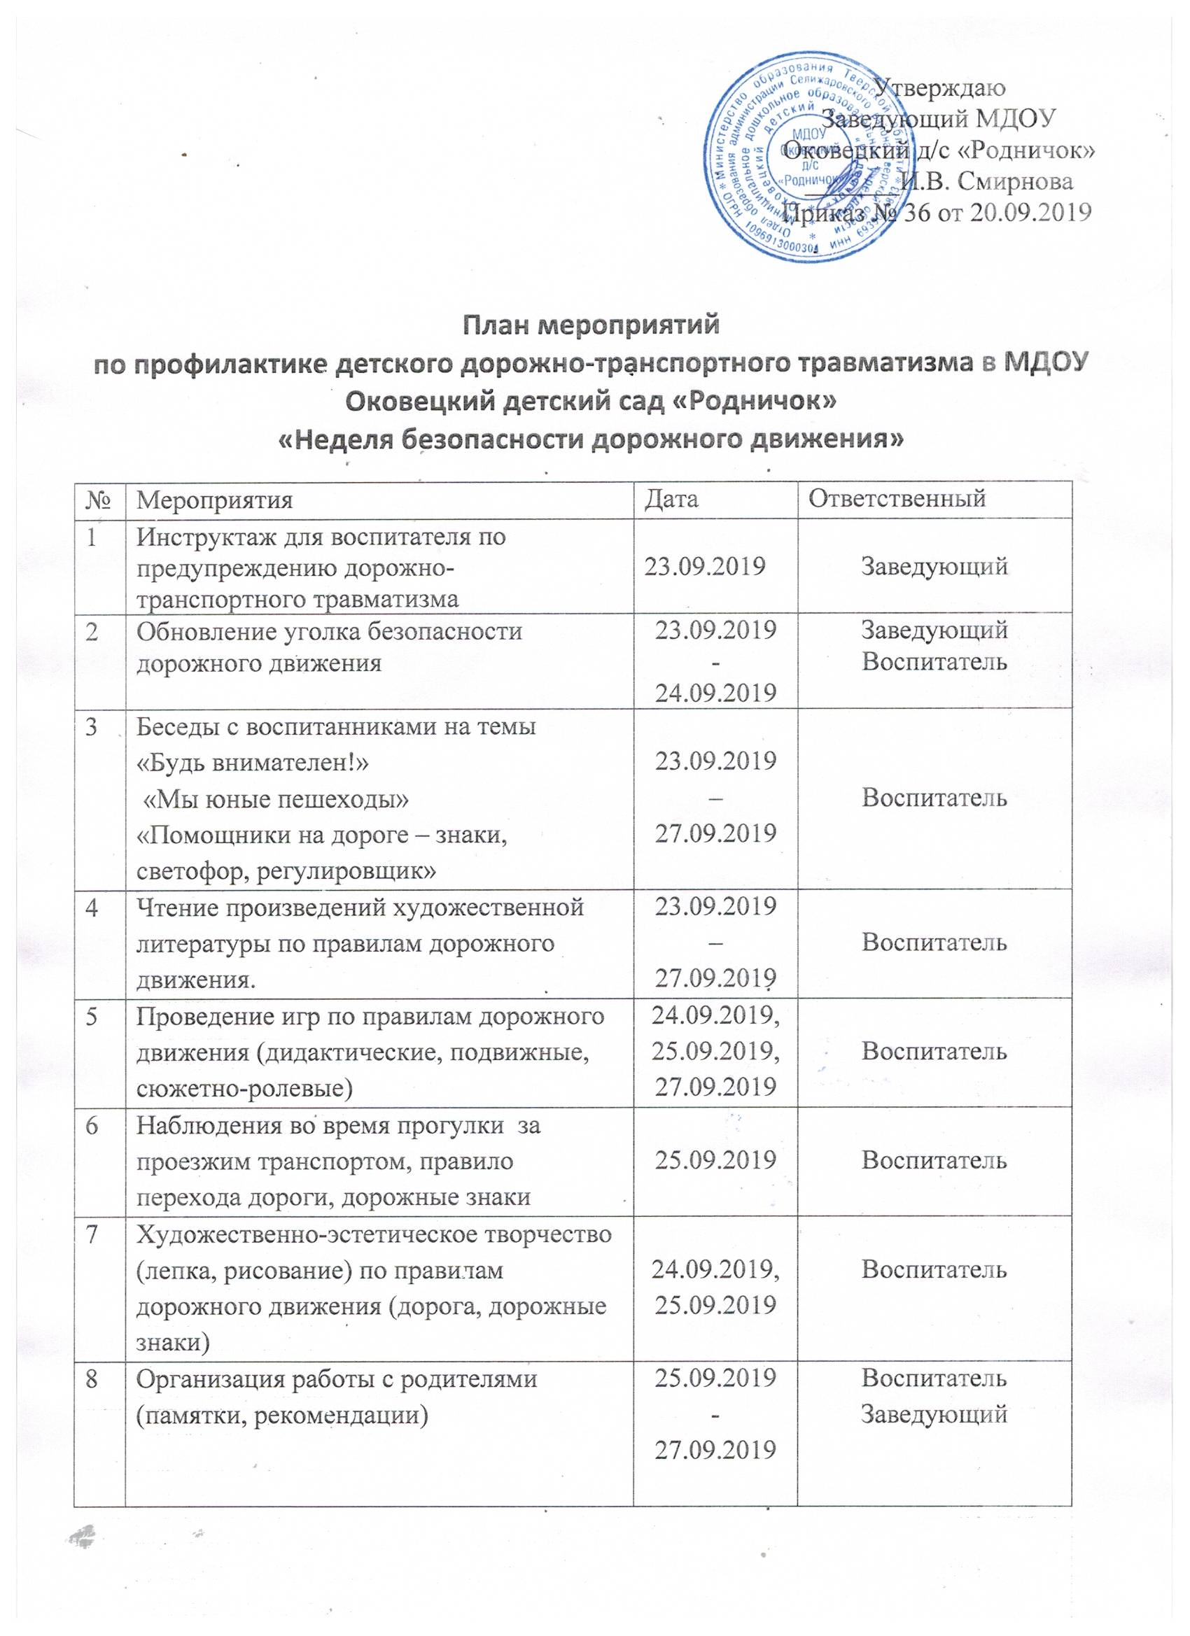

Муниципальное дошкольное образовательное учреждение
Оковецкий детский сад «Родничок»

Отчет
по профилактике детского
дорожно-транспортного травматизма
«Неделя безопасности дорожного движения»

Первоочередная задача в решении проблемы профилактики детского дорожно-транспортного травматизма – активизировать пропаганду безопасности дорожного движения среди детей и родителей. С этой целью в детском саду прошла неделя посвященная правилам дорожного движения и безопасности.
В течение недели проводились беседы «Будь внимателен!», «Мы юные пешеходы», «Помощники на дороге – знаки, светофор, регулировщик» и игровые ситуации по правилам дорожного движения (дидактические, подвижные, сюжетно - ролевые), направленные на формирование первоначальных навыков поведения на улице и в транспорте.
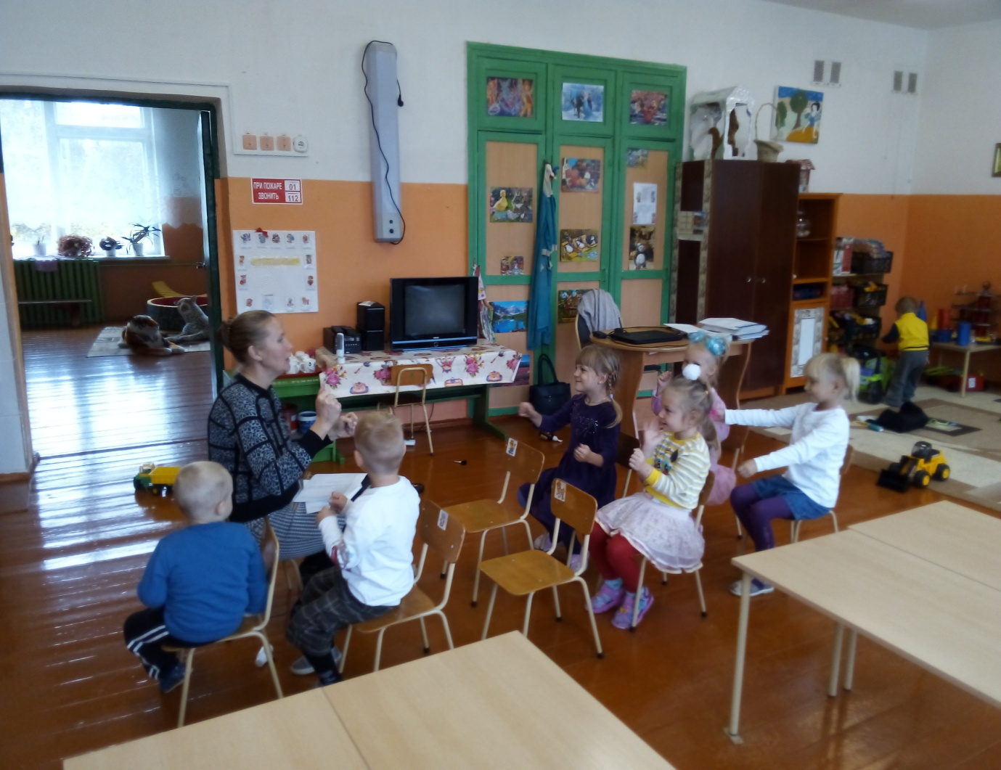

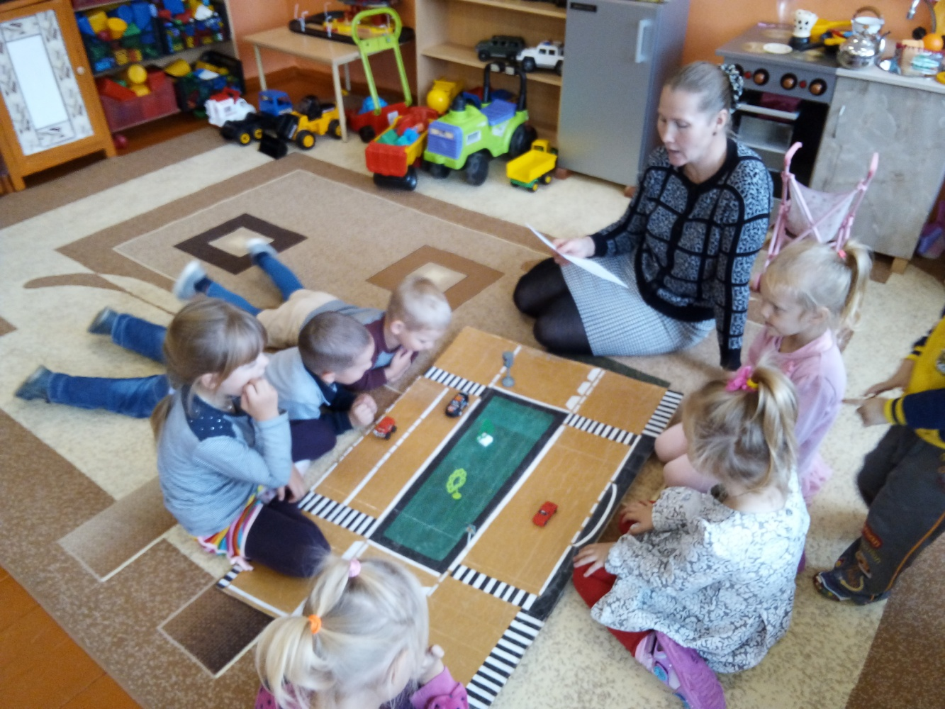

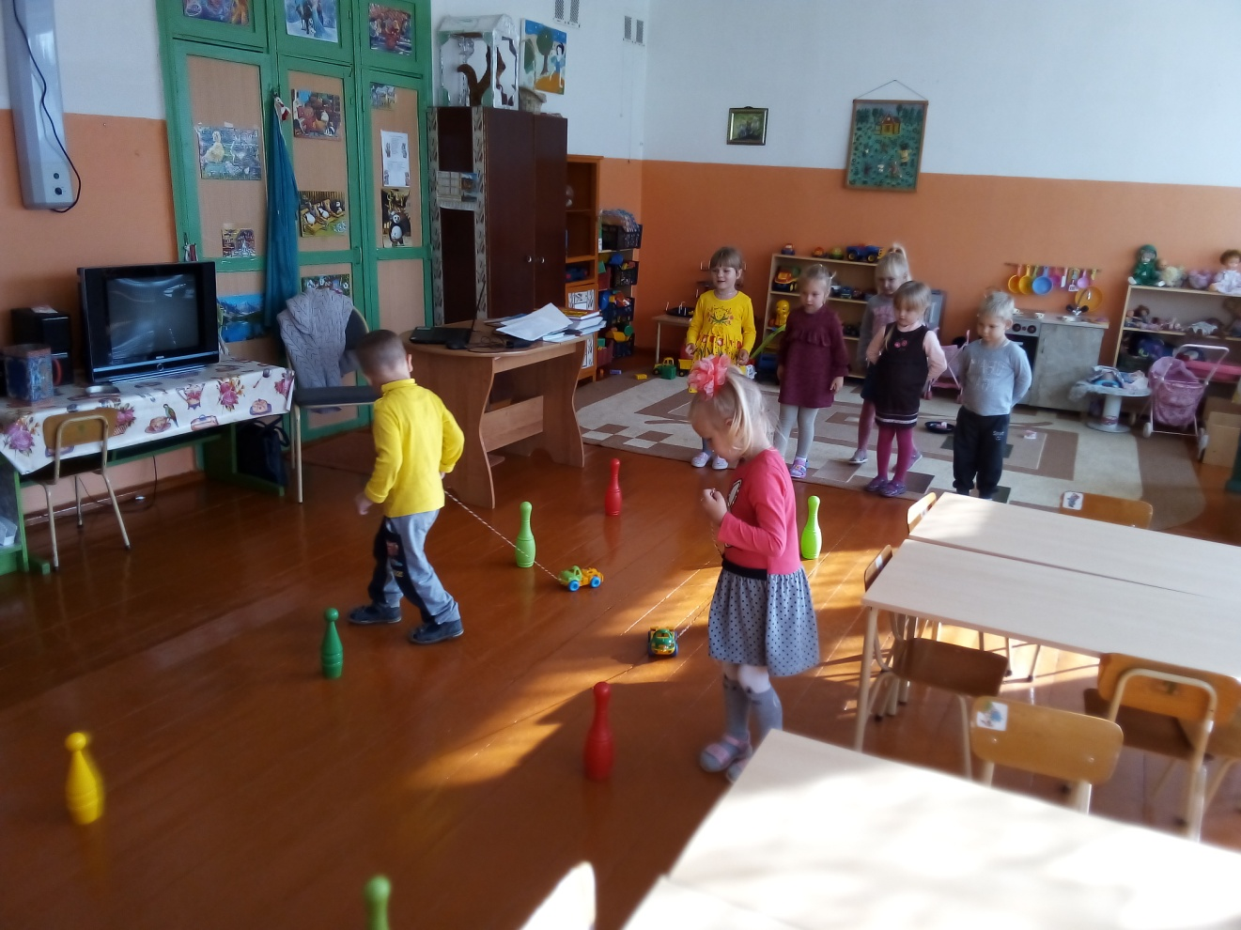
25 сентября в «Единый день безопасности дорожного движения» была организована экскурсия «Безопасность на дороге», на которой дети учились переходить дорогу правильно.
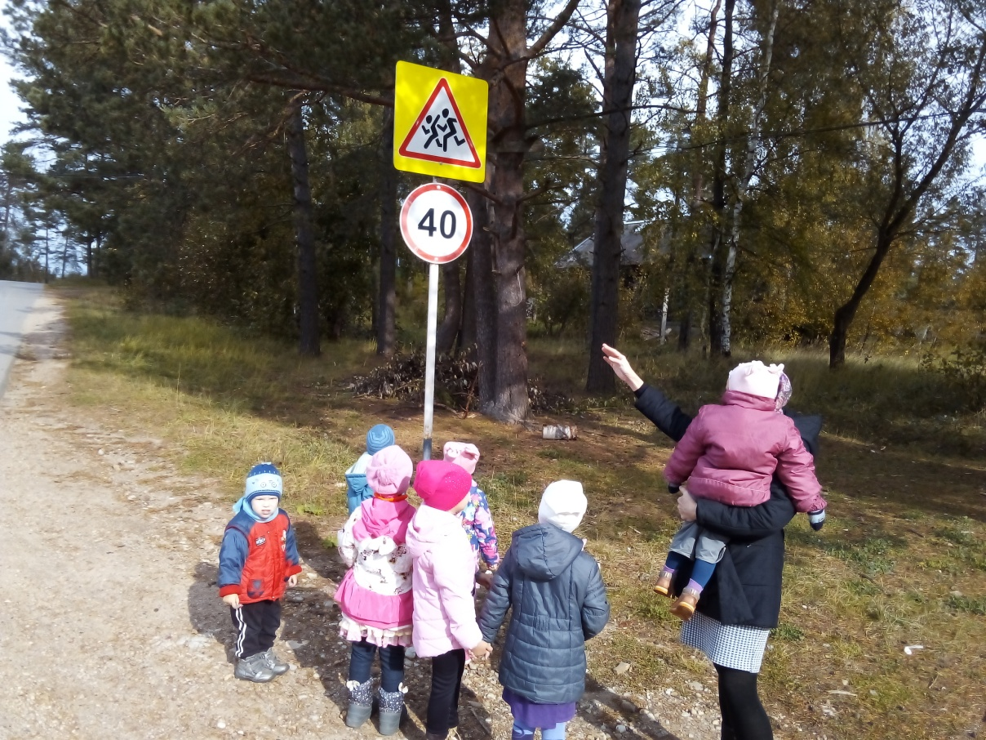

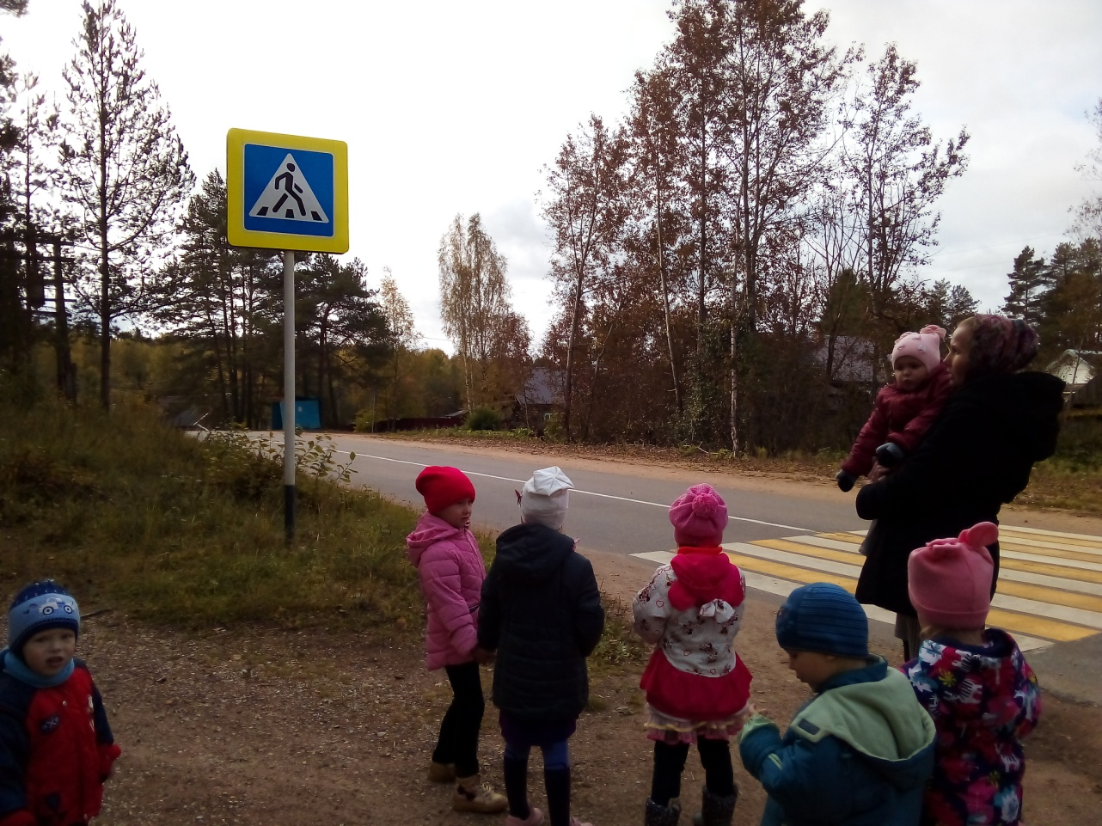
Также с детьми были рассмотрены иллюстрации с дорожными ситуациями на улице, направленными на формирование правильного поведения на дороге и опасным ситуациям угрожающими здоровью и безопасности ребенка. Дети с удовольствием отгадывали загадки.
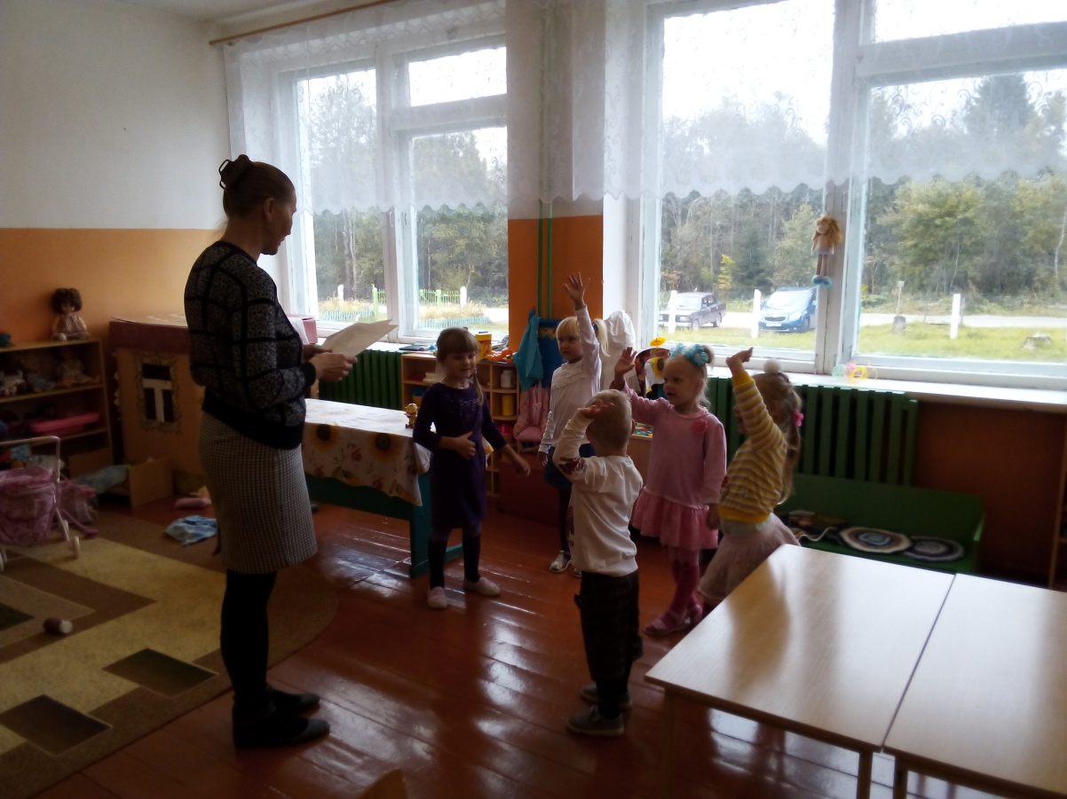
Чтение художественной литературы: : И.Серякова «Улица, где все спешат», С.Михалкова «Моя улица», С.Михалкова «Светофор», разучили отрывок из стихотворения С. Михалкова «Светофор».
Свои знания дети закрепили в продуктивной деятельности - аппликации «Веселый светофор» и рисовании «Пешеходный переход».
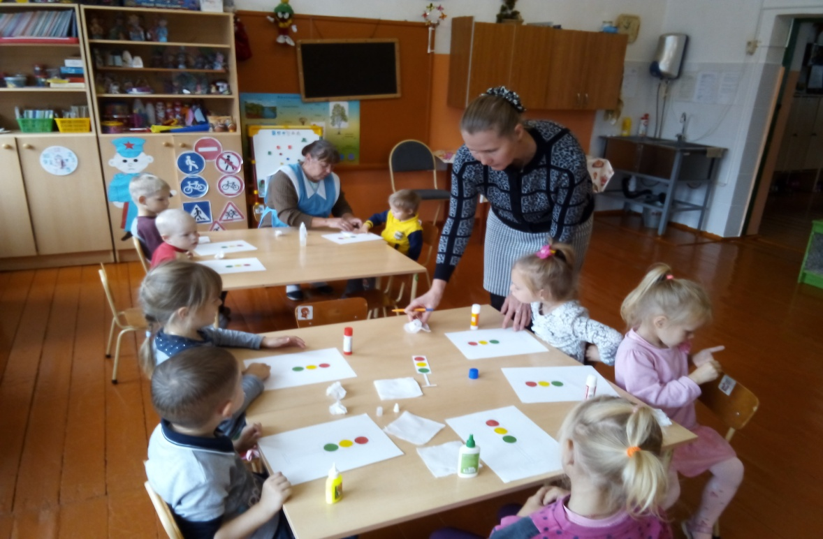

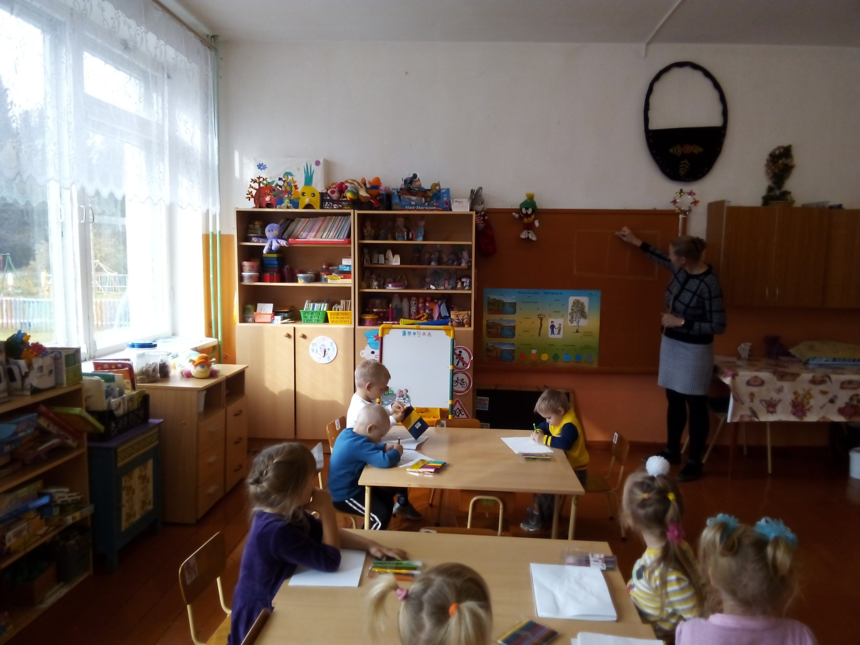

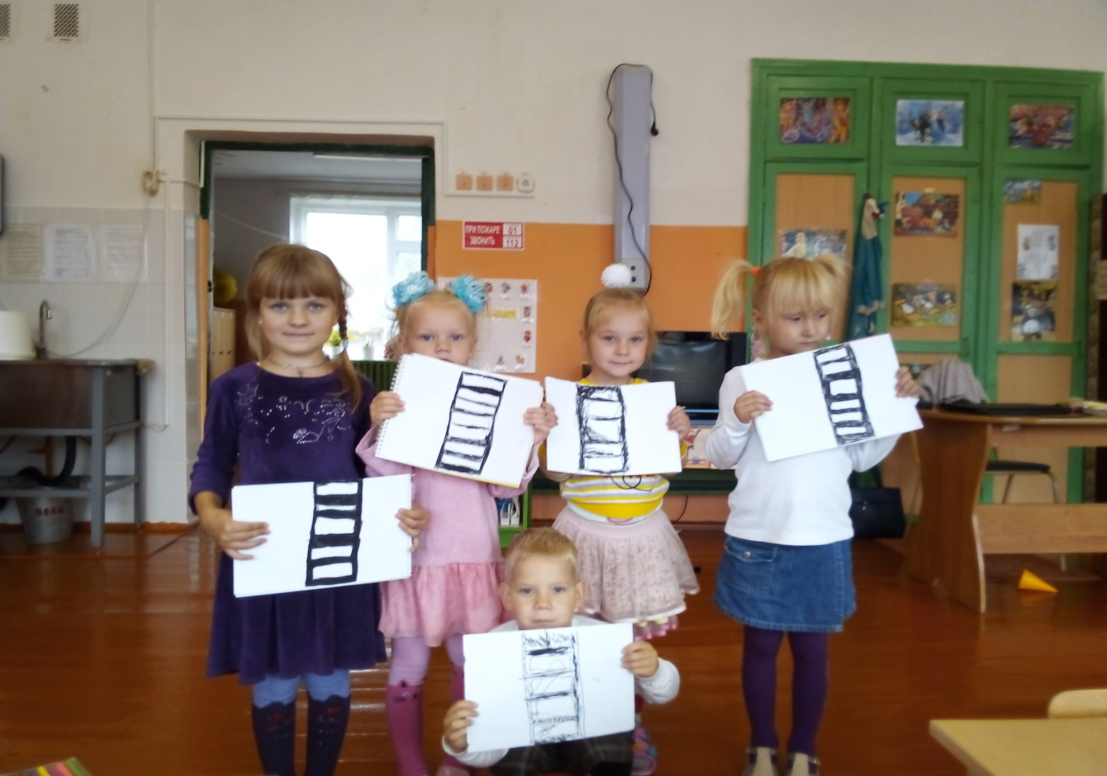
В рамках недели безопасности по ПДД была проведена беседа с родителями по правилам дорожного движения, на которой они получили ценные рекомендации и памятки.
Таким образом, неделя безопасности дорожного движения в детском саду прошла целенаправленно, планово и эффективно. Все мероприятия были проведены в полном объеме и послужили основой для мотивации дошкольников по изучению правил безопасного поведения на дороге.
В дальнейшем мы планируем разнообразить работу с детьми по дорожному движению с использованием новых дидактических и сюжетно-ролевых игр, учить детей культуре общения, умению грамотно излагать сложившуюся ситуацию.

